BEYLİKDÜZÜ ÇOK PROGRAMLI ANADOLU LİSESİ

2015-2016 EĞİTİM YILI BRİFİNG DOSYASI

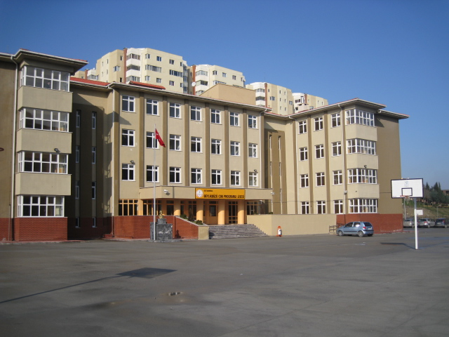

SUNUŞ
Beylikdüzü Çok Programlı Anadolu Lisesi brifing dosyası hazırlanmasındaki amacımız, kurumumuzun sorunlarını tespit ederek tedbirler alarak, belirli bir plan süreci içinde gelişimini yakından takip etmektir..Buradan yola çıkarak çalışanların her aşamada etkili katılımları ile, bu planın amacına ekip çalışması sonucu başarılı olacaktır.
Kurulduğu günden itibaren okulumuz, sürekli büyüme ve gelişme göstererek, devlet okulları içerisinde çok önemli bir yere gelmiştir. Okulumuzda, yoğun ve hızlı değişimlerin yaşandığı dönemlerin olmasıyla birlikte, okul imkanlarının, veli, öğrenci ve öğretmen kalitesinin çok yüksek olması , başarının sürekli artırmasına neden olmuştur. Bundan dolayı, Beylikdüzü Çok Programlı Anadolu Lisesi bu başarının haklı bir gururunu yaşamaktadır.Geleceğimizin teminatı olan yavrularımızın daha iyi yetişmeleri, kendilerini gerçekleştirmeleri, sosyal, kültürel, eğitsel, bilimsel , sportif ve sanatsal etkinliklerle milli kültürümüzü benimsemelerine, kendine güvenen, teknolojiyi kullanabilen, yaratıcı, sorumluluk sahibi, Atatürk ilke ve inkılaplarını benimseyen, değişen dünyada söz sahibi bireyler olmaları için çalışacağız.
Beylikdüzü Çok Programlı Anadolu Lisesi Müdürü olarak okulumuzun eğitim altyapısının hazırlanmasında emeği geçen herkese teşekkür ederim.

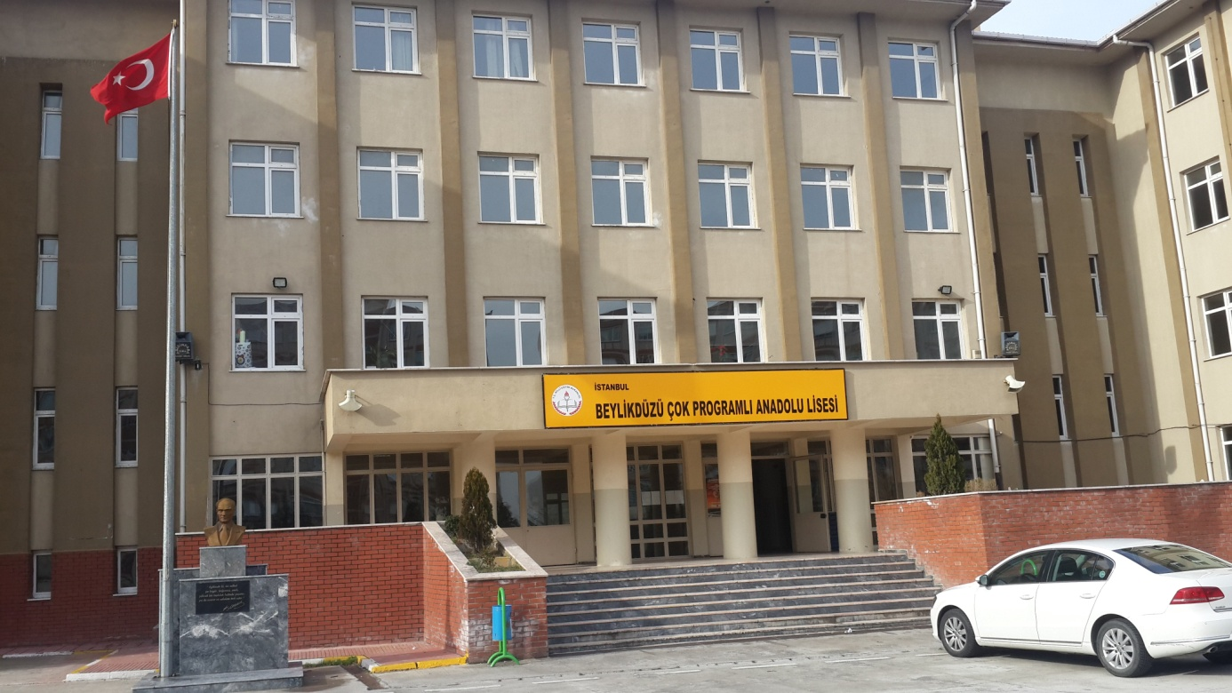

OKULA İLİŞKİN GENEL BİLGİLER
OKUL /KURUM ADI | BEYLİKDÜZÜ ÇOK PROGRAMLI ANADOLU LİSESİ
OKUL /KURUM MÜDÜRÜ | RAFET KAHRAMAN
MÜDÜR YARD | ERGÜN KAYA
MÜDÜR YARD. | HAYATİ SERDAR TAYFUR
MÜDÜR YARD. | OYA GÜLEN
MÜDÜR YARD | ORHAN AKÇAY
OKUL-AİLE BRL.BŞK. | ALİ SAPAN
OKUL /KURUM ADRESİ | MARMARA MAH. İHLAS CAD. NO:6 YAKUPLU
OKUL /KURUM TELEFONU | 212.876.10.04
FAKS | 212.876.10.73
E-POSTA ADRESİ | 971768@meb.k12.tr
WEB ADRESİ | www.beylikduzucpl@meb.k12.tr
ÖĞRETİM ŞEKLİ | Tam gün
HİZMETE GİRİŞ  TARİHİ | 2009-2010 Eğitim-Öğretim Yılı
ISINMA DURUMU | Doğalgaz
OKUTULAN YABANCI DİL | İngilizce -Almanca

Okulun/Kurumun tarihçesi: Beylikdüzü Çok Programlı Anadolu Lisesi 2009-2010 Eğitim Öğretim yılında Ticaret Turizm Genel Müdürlüğüne bağlı olarak eğitim öğretime açılmıştır.Bünyesinde İmam-Hatip lisesi,Genel lise ve Meslek lisesini bulundurmaktadır.Çocuk Gelişimi ,Bilişim Teknolojileri ve Muhasebe- Finansman bölümleri meslek lisesi çatısında toplanmıştır.

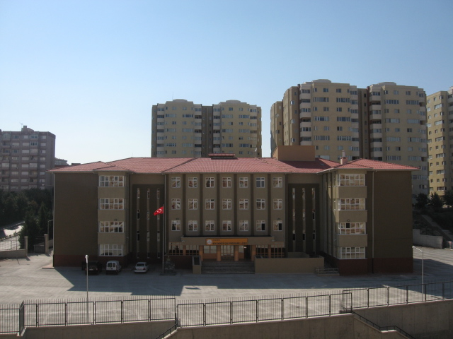

Beylikdüzü Çok Programlı Anadolu Lisesi 29 derslik, Fizik Kimya Laboratuarı, , iki adet Bilgisayar Dersliği 5 adet idari oda ,1 adet memur odası,, 3 rehberlik odası i,konferans salonu ve kütüphaneden oluşmaktadır.
Beylikdüzü Çok Programlı Anadolu lisesi 2009-2010 Eğitim öğretim yılının II.Döneminde çoğunluğu Beşir Balcıoğlu lisesinden nakil olan 9.sınıf öğrenciler ile inşaatı bitmediğinden yine aynı lise bünyesinde eğitim öğretime başlamıştır.2010-2011 Eğitim öğretim yılından beri kendi binasında faaliyete devam etmektedir.

Beylikdüzü Çok Programlı Anadolu lisesi 1 müdür ve 4 müdür yardımcısı Kadrosu bulunmaktadır.
A – OKULUN BİNA DURUMU

- Binanın Özellikleri : Okul 4 katlıdır.
Yüzölçümü : 7335,36 m2
Bahçe : 5131.55 m²
Kat Adedi :4 adet
Bina Alanı:2203.81 m2
OKUL /KURUM BİNA DURUMU
 | SAYISI | DURUMU
DERSLİK | 29
KULLANILAN DERSLİK | 29
İDARİ ODA | 1
MEMUR ODASI | 1
REHBER ÖĞRETMEN ODASI | 1
KÜTÜPHANE | 1
LABORATUAR | 1
BİLGİSAYAR LABORATUARI | 2
KONFERANS SALONU | 1
SPOR SALONU | 0
ATÖLYE | 0
KANTİN | 1
LOJMAN | 1
YATAKHANE | 0
YEMEKHANE | 0
ARŞİV | 1
MÜZİK ODASI | 1
SPOR ODASI | 1

Okulun/Kurumun Bina Durumu
Derslik sayısı ve yeterliliği : 29 Derslik
2 Adet Bilgisayar dersliği
1 Adet fizik kimya laboratuarı

Okulun/Kurumun özellikleri :Gündüzlü
Mevcut bölümler : *Genel Lise
*Meslek Lisesi
*Çocuk Gelişimi ve Eğitimi
*Muhasebe ve Finansman
*Bilişim Teknolojileri
*Anadolu
*Anadolu Meslek
*Anadolu İmam Hatip

Bir yüksek öğrenim kurumuna girme durumuna göre öğrenci başarı durumu:

OKULUN BAŞARI DURUMU:
ÜNİVERSİTEYE YERLEŞME SAYI VE ORANLARI
YIL | SINAVA GİREN | YERLEŞEN | YERLEŞEMEYEN
2013 | 129 | 60 | 69
2014 | 270 | 123 | 147
2015 | 268 | 107 | 161
Kazanamayan diğer öğrenciler tekrar üniversite sınavına hazırlanma aşamasındadır

AÇIKLAMALAR

2013 yılında
Bu yılda sadece meslek lisesi bölümünden mezun verildi.
2 öğrenci 4 yıllık lisans programına yerleşmiştir.
51 öğrenci 2 yıllık ön lisans programına yerleşmiştir.
7 Öğrencimiz açıköğretim fakültesine yerleşmiştir.
51 öğrenci herhangi bir yere yerleştirilmemiştir.
18 Öğrenci çalışma hayatına başlamış izlemeye alınmıştır.

2014 Yılında
24 Öğrenci 4 Yıllık Lisans Programına yerleşmiştir.
32 Öğrenci Genel Lise 2 yıllık ön lisans programına yerleşmiştir.
60 Öğrenci Meslek Yüksek Okulu 2 yıllık ön lisans programına yerleşmiştir.
7 Öğrenci Açıköğretim Fakültesine yerleşmiştir.
124 Öğrenci herhangi bir yere yerleşememiştir.
23 Öğrenci çalışma hayatına başlamıştır.izlemeye alınmıştır.

2015 yılında

18 Öğrenci 4 Yıllık Lisans Programına yerleşmiştir.
21 Öğrenci Genel Lise 2 Yıllık Önlisans programına yerleşmiştir.
59 Öğrenci Meslek Yüksek okulu 2 yıllık önlisans programına yerleşmiştir.
9 öğrenci Açıköğretim Fakültesine yerleşmiştir.
123 öğrenci bir yere yerleşememiştir.
38 öğrenci çalışma kayatına başlamıştır.

OKUL/KURUM YÖNETİCİ DURUMU
 |  | SAYISI | KADROLU | GÖREVLENDİRME | TOPLAM
OKUL/KURUM MÜDÜRÜ |  | 1 | X |  | 1
MDR YARD. |  | 4 | X |  | 4

Kadrolu idareci : 5
Kadrolu Öğretmen : 55
Kadrosu başka okulda olan öğretmen :2
Ücretli görevlendirme öğretmen : 2
Toplam Öğretmen kadrosu: 64

Okulun Öğretmen Kadrosu
Öğretmenin Adı-Soyadı | Branşı | Kadrosunun Bulunduğu okul
Rafet KAHRAMAN | BİYOLOJİ /MÜDÜR | Beylikdüzü Çok Programlı Anadolu Lisesi
ERGÜN KAYA | TARİH /MÜDÜR YARD | Beylikdüzü Çok Programlı Anadolu Lisesi
ORHAN AKÇAY | TARİH/MÜDÜR YARD | Beylikdüzü Çok Programlı Anadolu Lisesi
HAYATİ SERDAR TAYFUR | TÜRK DİLİ VE EDB /MÜDÜR YARD. | Beylikdüzü Çok Programlı Anadolu Lisesi
OYA GÜLEN | İNGİLİZCE /MÜDÜR YARDIMCISI | Beylikdüzü Çok Programlı Anadolu Lisesi
ALİ AK | FİZİK | Beylikdüzü Çok Programlı Anadolu Lisesi
SEMANUR ÇAKMAKÇI | FİZİK | Beylikdüzü Çok Programlı Anadolu Lisesi
KAMİL ÇAKIR | TÜRK DİLİ VE EDB | Beylikdüzü Çok Programlı Anadolu Lisesi
MEHMET BİLBİL | TÜRK DİLİ VE EDB | Beylikdüzü Çok Programlı Anadolu Lisesi
İBRAHİM KOCABEY | TÜRK DİLİ VE EDB | Beylikdüzü Çok Programlı Anadolu Lisesi
RÜYA TATAR | TÜRK DİLİ VE EDB | Beylikdüzü Çok Programlı Anadolu Lisesi
ANIL BAKKALOĞLU | TÜRK DİLİ VE EDB | Beylikdüzü Çok Programlı Anadolu Lisesi
FATMA SERPİL BOLACA | TÜRK DİLİ VE EDB | Beylikdüzü Çok Programlı Anadolu Lisesi
NEBAHAT GÜL TAYFUR | TÜRK DİLİ VE EDB | Beylikdüzü Çok Programlı Anadolu Lisesi
ZÜLEYHA BAŞ | TÜRK DİLİ VE EDB | Beylikdüzü Çok Programlı Anadolu Lisesi
SARPER OSMAN GENÇ | TÜRK DİLİ VE EDB | Beylikdüzü Çok Programlı Anadolu Lisesi
ALİ SALGUT | TÜRK DİLİ VE EDB | Beylikdüzü Çok Programlı Anadolu Lisesi
HATİCE KESKİN | REHBER ÖĞRETMEN | Beylikdüzü Çok Programlı Anadolu Lisesi
SERVET KULAN | REHBER ÖĞRETMEN | Beylikdüzü Çok Programlı Anadolu Lisesi
GÖKHAN YILDIRIM | REHBER ÖĞRETMEN | Beylikdüzü Çok Programlı Anadolu Lisesi
NESLİHAN YENER | MATEMATİK | Beylikdüzü Çok Programlı Anadolu Lisesi
HASAN KOYUN | MATEMATİK | Beylikdüzü Çok Programlı Anadolu Lisesi
EBRU KARABULUT | MATEMATİK | Beylikdüzü Çok Programlı Anadolu Lisesi
NURSEN NİŞANCA | MATEMATİK | Beylikdüzü Çok Programlı Anadolu Lisesi
SEMİHA ŞEN | MATEMATİK | Beylikdüzü Çok Programlı Anadolu Lisesi
SERHAT BAKKALOĞLU | MATEMATİK | Beylikdüzü Çok Programlı Anadolu Lisesi
YASEMİN ÖMEROĞLU | MATEMATİK | Beylikdüzü Çok Programlı Anadolu Lisesi
FİGEN TUNCER KILIÇ | MATEMATİK | Beylikdüzü Çok Programlı Anadolu Lisesi
MEHMET MUSAB KONAR | DİN KÜLTÜRÜ VE AHLAK | Beylikdüzü Çok Programlı Anadolu Lisesi
DURSUN KILIÇ | COĞRAFYA | Beylikdüzü Çok Programlı Anadolu Lisesi
RABİYE ENGİN | COĞRAFYA | Beylikdüzü Çok Programlı Anadolu Lisesi
SEDEF BEYAZ | BİYOLOJİ | Beylikdüzü Çok Programlı Anadolu Lisesi
GÜNAY ÇELENK | BİYOLOJİ | Beylikdüzü Çok Programlı Anadolu Lisesi
SEDA SAYGIN | KİMYA | Beylikdüzü Çok Programlı Anadolu Lisesi
EMİNE CİNNİOĞLU | KİMYA | Beylikdüzü Çok Programlı Anadolu Lisesi
GÜLAY KILIÇ | FELSEFE | Beylikdüzü Çok Programlı Anadolu Lisesi
HÜSEYİN ÜNSAL | BEDEN EĞİTİMİ | Beylikdüzü Çok Programlı Anadolu Lisesi
ERMAN CIMBIZ | BEDEN EĞİTİMİ | Beylikdüzü Çok Programlı Anadolu Lisesi
İSMAİL ALTAN GÜVENEL | BEDEN EĞİTİMİ | Beylikdüzü Çok Programlı Anadolu Lisesi
SİNEM KAYA | BİLİŞİM TEK | Beylikdüzü Çok Programlı Anadolu Lisesi
ÇAĞSU GÜNEŞ | BİLİŞİM TEK | Beylikdüzü Çok Programlı
EMRE ÇİNTAŞ | BİLİŞİM TEK | Beylikdüzü Çok Programlı Anadolu Lisesi
SEÇİL ŞEKERCİ HÜSEM | BİLİŞİM TEK | Beylikdüzü Çok Programlı Anadolu Lisesi
MUHARREM ÇETİN | BİLİŞİM TEK | Beylikdüzü Çok Programlı Anadolu Lisesi
EYLEM YÜCEL UĞURLU | MÜZİK | Beylikdüzü Çok Programlı Anadolu Lisesi
SAYNUR SINAV | ÇOCUK GELİŞİMİ VE EĞİTİMİ | Beylikdüzü Çok Programlı Anadolu Lisesi
HANİFE YILDIRIM | ÇOCUK GELİŞİMİ VE EĞİTİMİ | Beylikdüzü Çok Programlı Anadolu Lisesi
MERYEM YÜCEL ÖZTÜRK | ÇOCUK GELİŞİMİ VE EĞİTİMİ | Beylikdüzü Çok Programlı Anadolu Lisesi
ZEYNEP OKLU | ÇOCUK GELİŞİMİ VE EĞİTİMİ | Beylikdüzü Çok Programlı Anadolu Lisesi
DUYGU BORA ÇINAR | ÇOCUK GELİŞİMİ VE EĞİTİMİ | Beylikdüzü Çok Programlı Anadolu Lisesi
TAHSİN ULAMAN | MUHASEBE-FİNANSMAN | Beylikdüzü Çok Programlı Anadolu Lisesi
RUKİYE GÖKÇE | MUHASEBE-FİNANSMAN | Beylikdüzü Çok Programlı Anadolu Lisesi
ÖMER ÜNEŞ | İNGİLİZCE | Beylikdüzü Çok Programlı Anadolu Lisesi
NESRİN ÇELİK | İNGİLİZCE | Beylikdüzü Çok Programlı Anadolu Lisesi
ELİF VARGÜN | İNGİLİZCE | Beylikdüzü Çok Programlı Anadolu Lisesi
SERHAT MURAT ÇELENKOĞLU | İNGİLİZCE | Beylikdüzü Çok Programlı Anadolu Lisesi
ÖZGE YEŞİLYURT | İNGİLİZCE | Beylikdüzü Çok Programlı Anadolu Lisesi
SIDIKA ZÜBEYDE YILDIZ | TARİH | Beylikdüzü Çok Programlı Anadolu Lisesi
ERCAN YILMAZ | TARİH | Beylikdüzü Çok Programlı Anadolu Lisesi
EMİN ÖRGÜÇ | TARİH | Beylikdüzü Çok Programlı Anadolu Lisesi
EMİNE KARAKOÇ | TÜRK DİLİ VE EDEBİYATI | GÖREVLENDİRME
BEHİYE AKIN | BİYOLOJİ | GÖREVLENDİRME
AYŞE HÜMEYRA MAKİNE | DİN KÜLTÜRÜ VE AHLAK | ÜCRETLİ ÖĞRETMEN
ZEYNEP DENİZ ALBAYRAK | DİN KÜLTÜRÜ VE AHLAK | ÜCRETLİ ÖĞRETMEN

OKUL/KURUM PERSONEL DURUMU
 | SAYISI | KADROLU | ÜCRETLİ | TOPLAM
MEMUR | 1 | 0 | 1 | 1
YARDIMCI HİZMETLİ | 6 | 0 | 6 | 6
TOPLAM |  |  |  | 7

2015-2016 Eğitim-Öğretim Yılında
Beylikdüzü Çok Programlı Lisesi

Anadolu Meslek :9.Sınıf :5 sınıf
Anadolu :9.sınıf :3 sınıf
Anadolu İmam Hatip:9.sınıf : 1 sınıf
Anadolu Lisesi 10 sınıf :2 sınıf
Meslek Lisesi :10.sınıf :6 sınıf
Genel Lise :11.sınıf :5 Sınıf
Meslek Lisesi :11.sınıf :4 Sınıf

Genel Lisesi :12.Sınıf :3 Sınıf
Meslek Lisesi :12.sınıf :5 .sınıf
34 Şube sayısı bulunmaktadır.

2015-2016 Eğitim-Öğretim yılında Sınıflara göre kız-erkek öğrenci sayıları:
Erkek Kız Toplam
9.sınıf Anadolu : 45 72 117
Anadolu Meslek : 98 106 204
Anadolu İmam Hatip : 18 14 32
10.Sınıf Meslek : 97 118 215
10 Anadolu : 27 43 70

11.Sınıflar : : 87 105 192
11.Sınıflar Meslek : 39 71 110

12.Sınıf : 45 59 104
12.Sınıf Meslek : 60 71 131

ÖĞRENCİ DURUMU
 | ÖĞRENCİ |  | ŞUBE | DERSLİK | TOPLAM
SAYI | K | E | 34 | 29 | 1175
 | 659 | 516

Sınıf Tekrarı öğrenci sayısı 9. sınıf : 42
10.sınıf Genel Lise: 3
10.sınıf Meslek :26

EĞİTİM ÖĞRETİME YARDIMCI FAALİYETLER
 | SAYISI
OKULDAKİ SPORTİF TAKIMLAR: | Futbol Takımı  Futsal Takımı  Kız Voleybol Takımı  Kız Basketbol Takımı  Erkek Basketbol Takımı  Satranç Takımı  Masa Tenisi Takımı
OKULDA YÜRÜTÜLEN EGZERSİZ SAYISI: | 3
OKULDA AÇILAN KURSLAR: | DESTEKLEME –YETİŞTİRME KURSLARI
OKULDA BULUNAN SOSYAL KULÜPLER: | 13 ADET SOSYAL KULÜP BULUNMAKTADIR

Okulumuz bünyesinde aşağıdaki takımlar oluşturulmuştur:

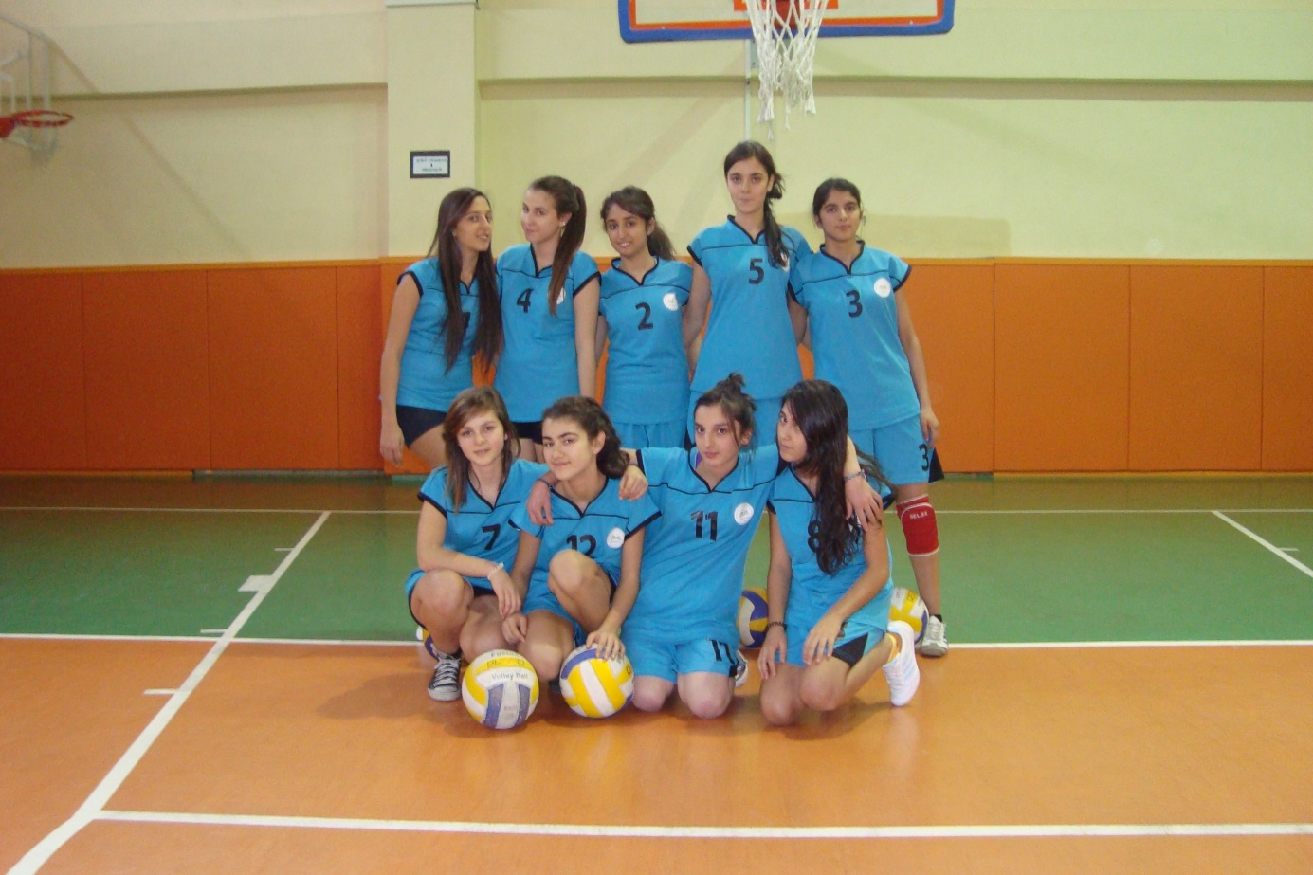
Valeybol Takımı

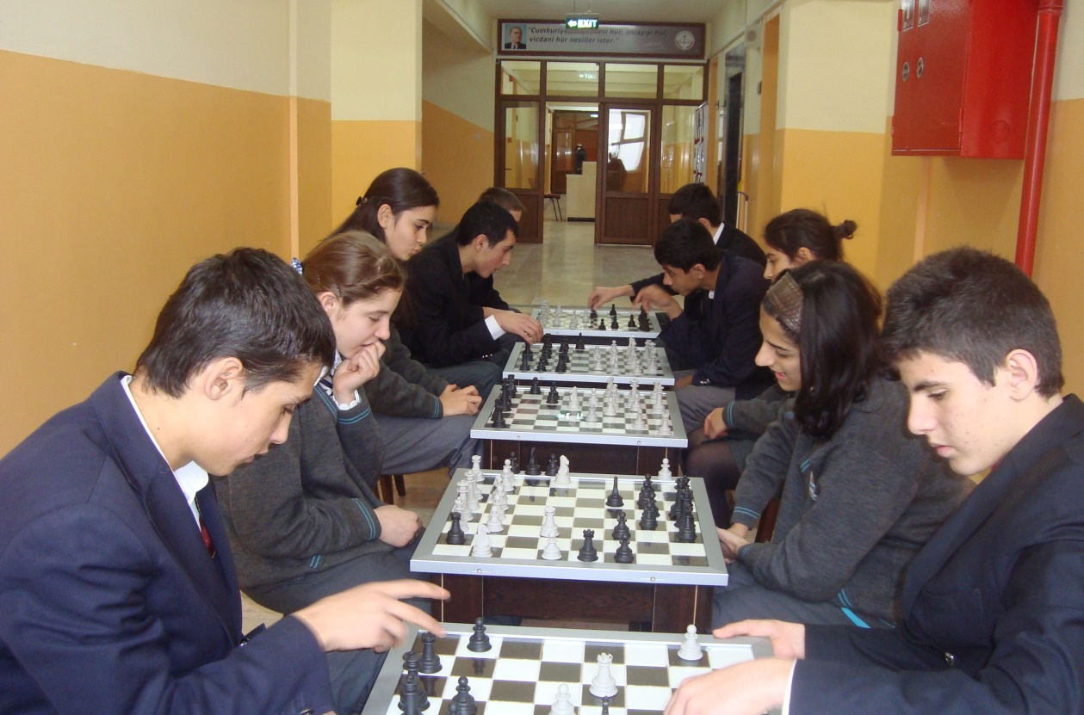

SATRANÇ KÖSESİ

Okulun içerinde öğrencilere satranç köşesi oluşturularak hoşça vakit geçirmeleri sağlanmaktadır.
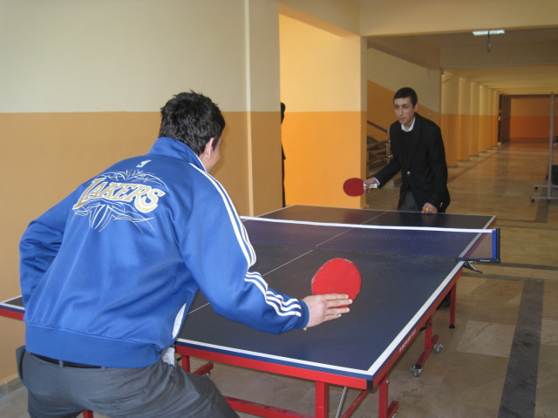

MASA TENİSİ ALANI

Öğrencilerimiz için ders dışı zamanlarını dolu geçirmeleri amacıyla tenis alanı oluşturuldu.

Okulumuzun giriş bölümü sol tarafı (İLK HALİ)
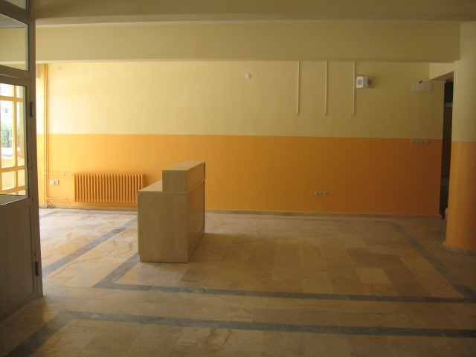

Okul bahçesi ilk girişi sağ taraf (İLK HALİ)
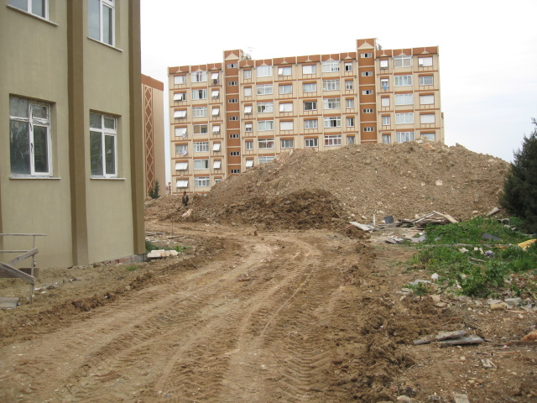

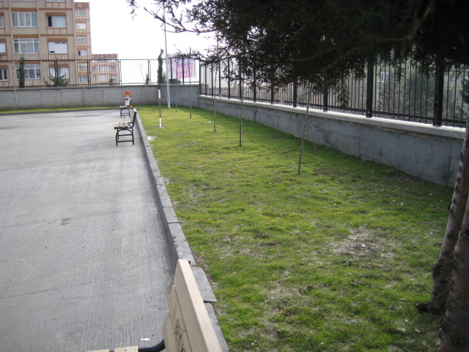

Okul girişi sağ tarafı teslim alındıktan sonra yeşil alan olarak düzenlendi (SON HALİ)
Bununla birlikte olun diğer bahçe alanlarının yeşillendirilmesi yapıldı.

Okulun giriş sağ tarafı (İLK HALİ)

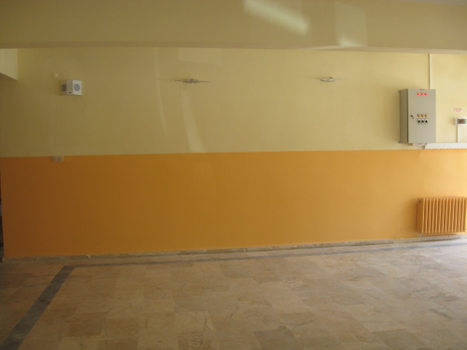

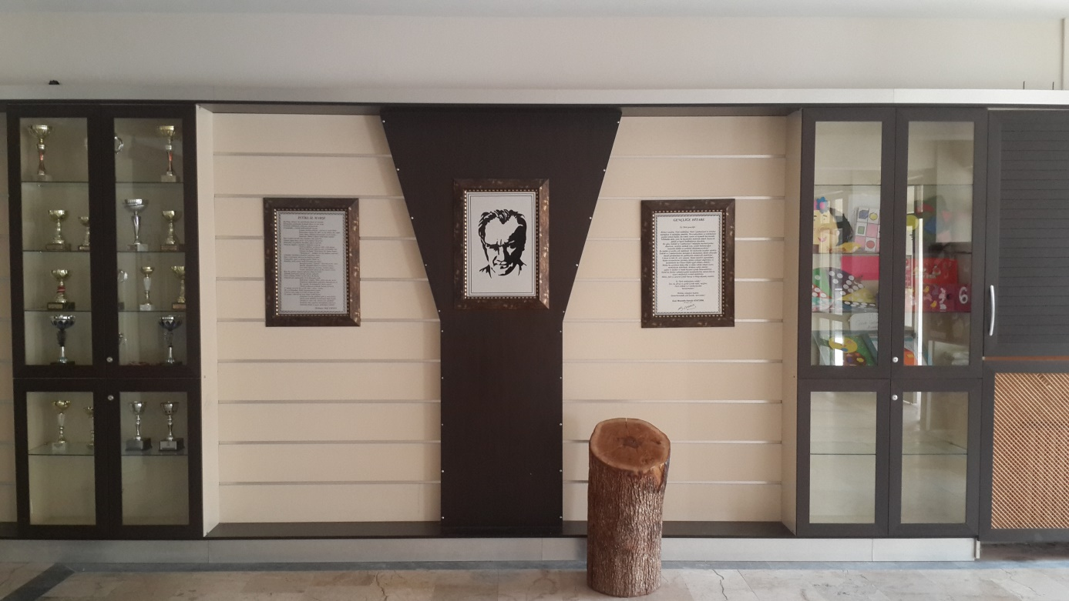

Okulun giriş sağ tarafı ATATÜRK KÖŞESİ olarak yapıldı.(SON HALİ)
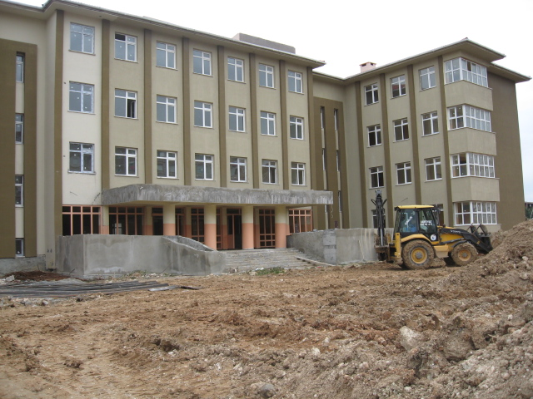

Okulun bahçesinden bir kare (İLK HALİ)

Okul bahçesi (SON HALİ)

Okulun bahçesine çevre düzenlemesinin yanı sıra basket potaları ve voleybol sahası yapılarak öğrenciler için aktivite alanı oluşturuldu.

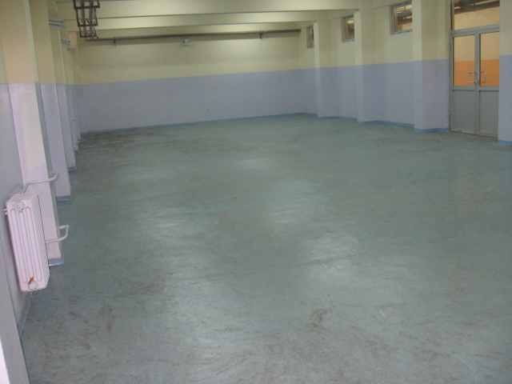

Okulun Konferans Salonu (İLK HALİ)

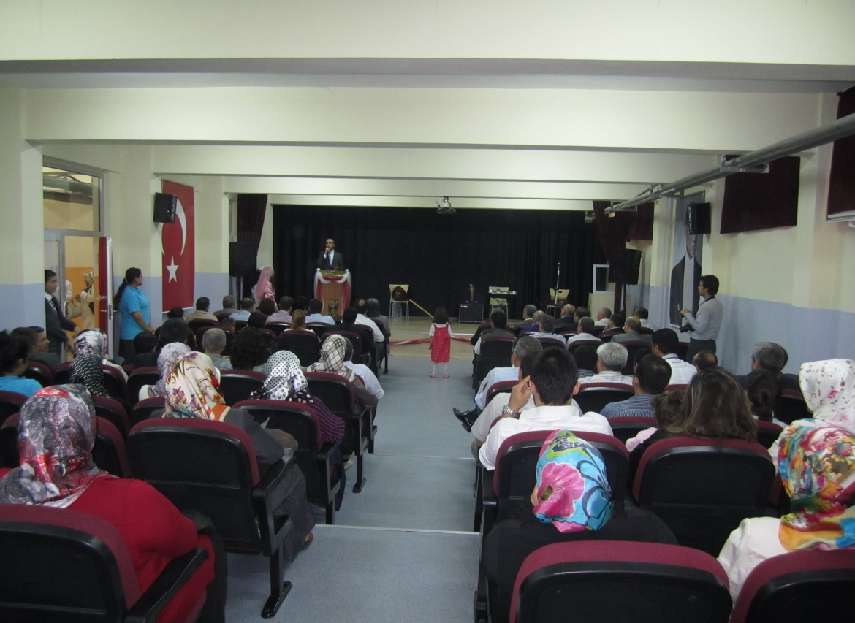

Okulun Konferans Salonu (SON HALİ)

Sosyal ve kültürel faaliyetler için 120 kişilik salonun yapımı sağlanmıştır.

